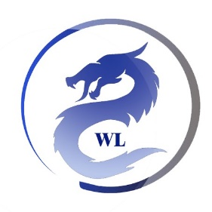

团队名称：卧龙团队

时间：2021.5.18

版本：第一版

卧龙团队网站建设需求文档

目录

一、产品背景： 3

1.1网站名称：卧龙工作室 3

1.2网站主题：全面了解我们的工作室 3

1.3网站定位：为中小企业、公司、个人制作线上网站 3

1.4网站风格：古风、蓝、灰、简约 3

1.5导航： 3

1.6 banner：共一张 3

团队合照，体现我们团队的和谐友好相处； 3

1.7 栏目： 3

团队成员、团队技能； 3

1.8 关键词： 3

关键词：卧龙工作室、卧龙团队、卧龙； 3

二、目标人群 3

2.1 主要客户： 3

2.2 潜在用户： 4

2.3 用户心理： 4

三、预期目标： 4

四、场景 4

4.1信息架构图（站点地图） 4

4.2场景特点 5

五、需求节点 5

5.1文档完成时间：2021.5.18 5

5.2网站完成时间：2021.6.1 5

## 一、产品背景：

1.1网站名称：卧龙工作室

1.2网站主题：全面了解我们的工作室

1.3网站定位：为中小企业、公司、个人制作线上网站

1.4网站风格：古风、蓝、灰、简约

1.5导航：

导航层级：一级导航

导航名称及排序：首页、团队介绍、团队作品、联系我们

1.6 banner：共一张

团队合照，体现我们团队的和谐友好相处；

1.7 栏目：

团队成员、团队技能；

1.8 关键词：

关键词：卧龙工作室、卧龙团队、卧龙；

## 二、目标人群

2.1 主要客户：

中小企业、公司、个人。

2.2 潜在用户：

学弟学妹、亲戚朋友、HR；

2.3 用户心理：

宣传及推广个人或公司文化。

## 三、预期目标：

3.1清晰表明团队网站的目的；

3.2使用方便、快捷、简洁；

3.3 客户满意；

## 四、场景

### 4.1信息架构图（站点地图）

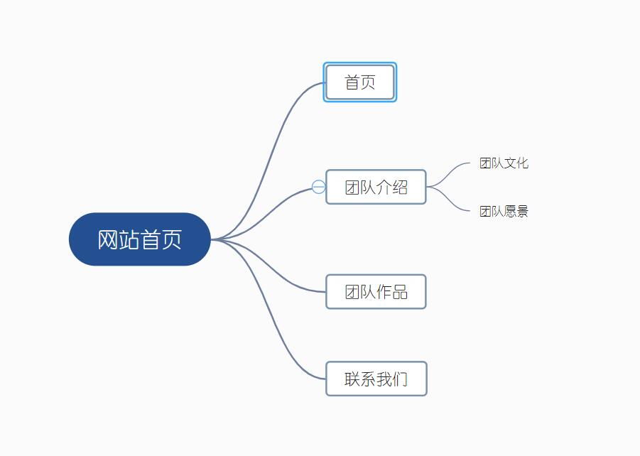

### 4.2场景特点

PC端，

## 五、需求节点

5.1文档完成时间：2021.5.18

5.2网站完成时间：2021.6.1